< 2018학년도 2학기 – 운영체제(Operating System) 과제 #1 >

이름 : 유기성

학번 : 20120139

제출일 : 2018년 10월 18일 (목)

1. Definition of the Problem

이번 과제는 Mutual Exclusion 의 대표적인 예시인 Producer – Consumer Problem 을
Semaphore 를 활용해서 구현하는 것이다.

이 과제는 크게 세 가지 부분으로 나뉘어진다.
1. fork( ) - wait( ) 함수를 호출하여 Multi-Processing 으로 producer – consumer C 코드를 구현한다.
2. 프로세스 간 통신(IPC)를 위해서 POSIX Shared Memory 를 사용한다.
3. 프로세스를 서로 동기화하는 데 POSIX Semaphore 를 활용한다.

2. Architecture of the Solution

구현 과정을 요약하면 다음과 같다.

1. Producer 기능을 하는 함수를 producer_semaphore.c 에 작성한다.
2. Consumer 기능을 하는 함수를 consumer_semaphore.c 에 작성한다.
3. 두 프로세스 사이의 공유영역에 저장하기 위한 구조체를 buffer.h 에 작성한다.
4. 이 구조체 안에 세마포어 변수도 포함시킨다.
5. main 함수를 구현해서 producer_consumer_shared_memory_main.c 에 작성한다.
5-1. main 함수 내에서 shm_obj 를 생성하고 초기화한다.
5-2. main 함수에서 fork( )를 호출한다.
5-3. parent process 는 producer 로 사용하고 child process 는 consumer 로 사용한다.
5-4. child process가 종료 하기 전에 자신의 메모리 영역을 정리한다.
5-5. parent process 에서 wait( )를 호출해서 child process가 종료할 때까지 대기한다.
5-6. parent process의 메모리 영역을 정리한다.
5-7. shm_ojb 를 소멸한다.
6. 빌드를 위한 CMakeLists.txt 파일을 작성한다.
6-1. librt.so 모듈을 사용하기 위해서 컴파일 옵션으로 “-lrt” 를 추가한다.

3. Encountered Obstacles and Realizations

(1) 이번 과제를 하면서 프로세스와 쓰레드의 차이를 명확하게 이해할 수 있었다.
하나의 프로세스에서 분기한 여러 개의 쓰레드는 메모리 영역 중에서 Text, Data, Stack 을 공유한다.
그러나 여러개로 분기한 프로세스는 오직 Text만 공유한다.
이걸 잠시 잊고 있어서 처음에는 코드를 제대로 작성하지 못할 뻔 했지만 이를 깨닫고 난 뒤로 올바른 방향을 나아갈 수 있었다.

(2) CMakeLists.txt 를 작성하는 과정에서 많은 시간이 소요되었다. 평소에 접해보지 않았던 영역이었기 때문이다. 이번 과제를 위해서 작성한 코드를 제대로 컴파일하기 위해서는 [ -lrt ] 옵션을 커맨드의 맨 뒤에 붙이는 것이 중요했다.
처음에는 CMakeLists.txt 에서
set (CMAKE_C_FLAGS …)
set (CMAKE_EXE_LINKER_FLAGS …)
설정값만을 알고 있었기 때문에 이를 통해서 원하는 바를 구현하려고 했다.
그러나 매번
make VERBOSE=1
로 확인해볼 때마다 -pthread -lrt 가 컴파일 커맨드의 중간에 들어가 있어서 당황스러웠다.
나중에
target_link_libraries (
)
의 존재를 확인하고 이를 활용해
target_link_libraries ( ${MY_TARGET} pthread rt )
라인을 작성해 넣으므로써 문제없이 빌드 프로세스를 완료할 수 있었다.
위의 과정에서 겪은 어려움이 빌드 프로세스를 조금 더 명확하게 이해하는 계기가 되었다.
정적 / 동적 라이브러리는 링크 과정에서 애플리케이션에 연결하는 것이다.

[ .c 텍스트 ] → “컴파일”→ [ .o 오브젝트 파일 ] → “링크”→ [ .out 실행파일 ]

4. Source Codes (with comments)

프로젝트 구조

$ tree .
.
├── 201202139_assignment_01_report.odt
├── CMakeLists.txt
├── include
│ ├── buffer.h
│ ├── consumer_semaphore.h
│ ├── print_functions.h
│ ├── producer_consumer_shared_memory_main.h
│ └── producer_semaphore.h
├── README.md
└── src
├── consumer_semaphore.c
├── print_functions.c
├── producer_consumer_shared_memory_main.c
└── producer_semaphore.c

2 directories, 12 files

README.md

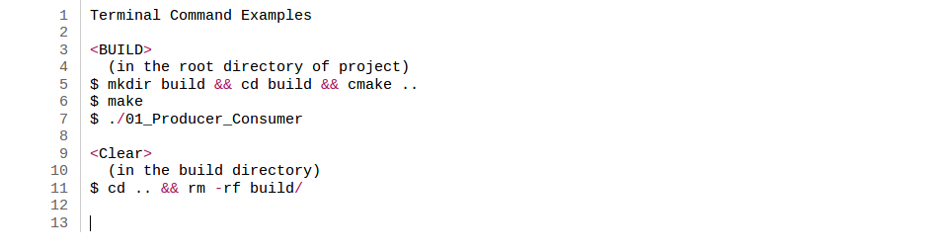

CMakeLists.txt

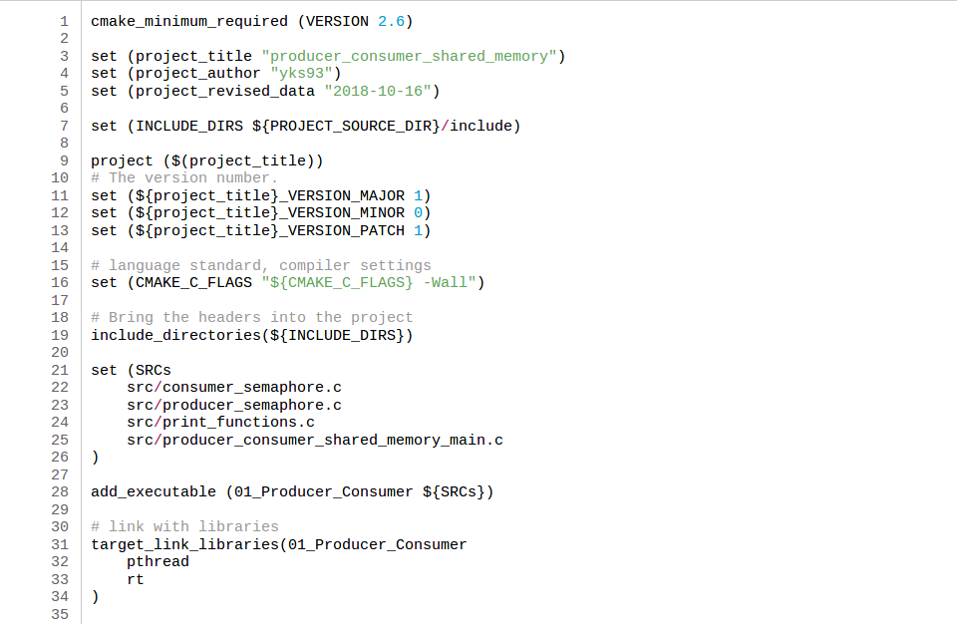

producer_consumer_shared_memory_main.c

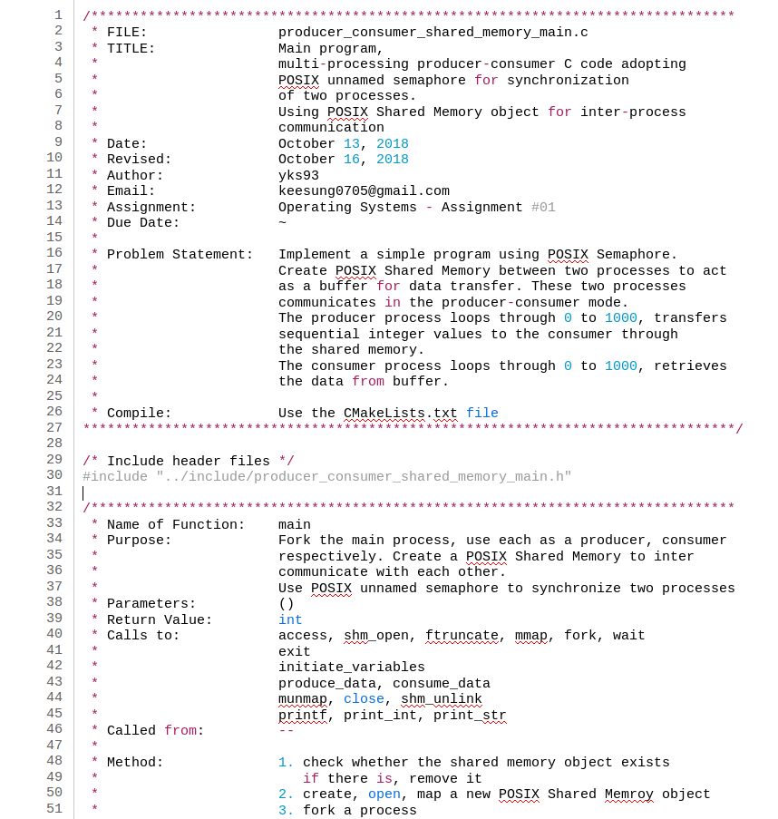
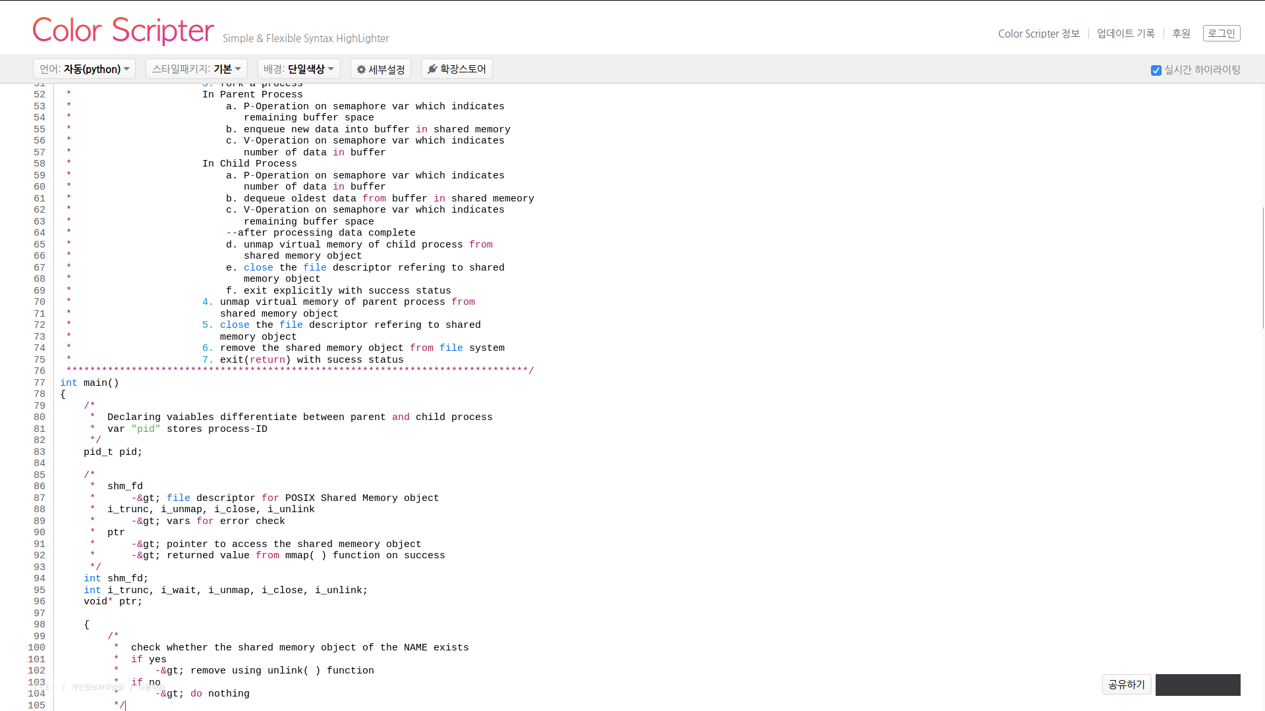

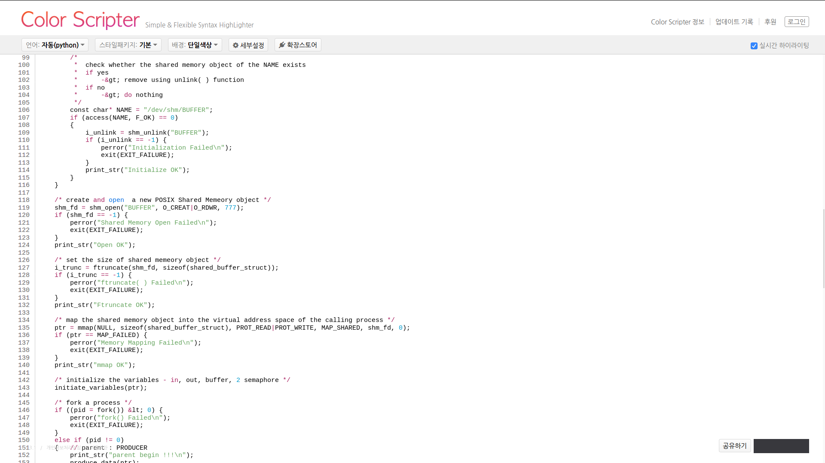

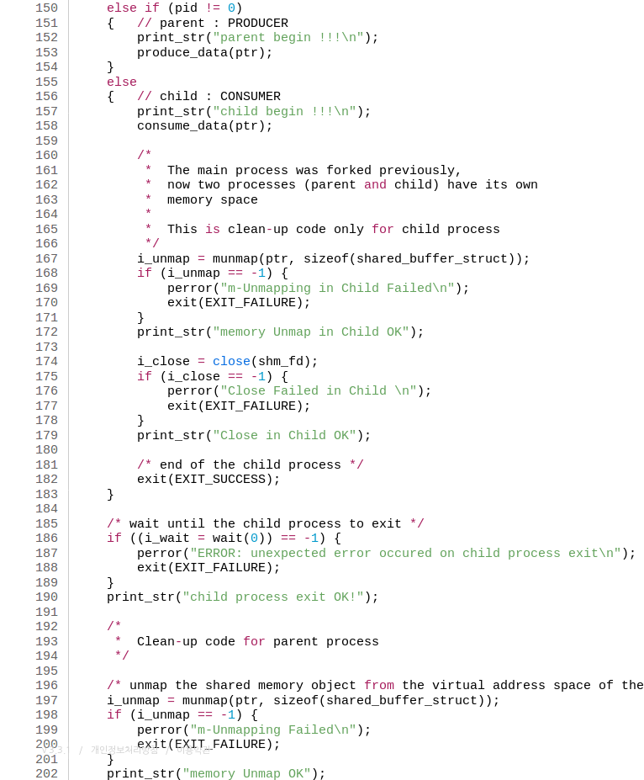

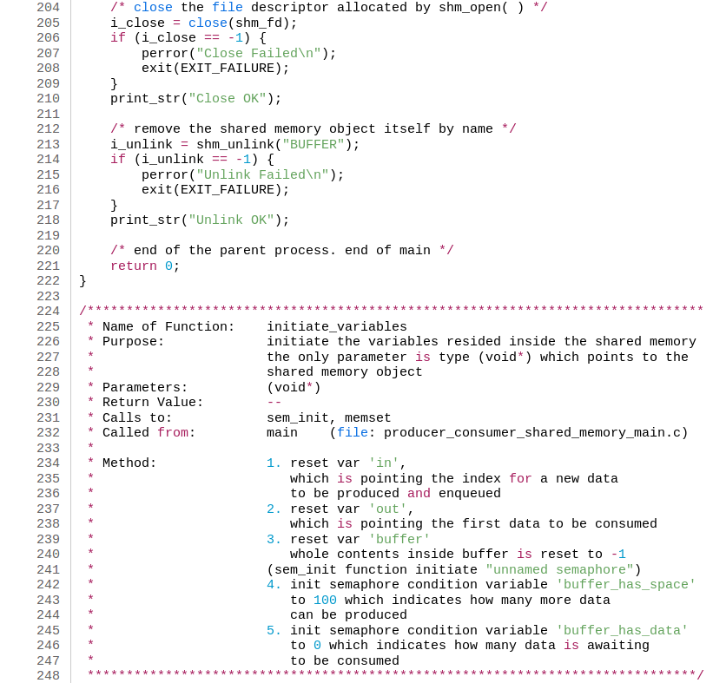

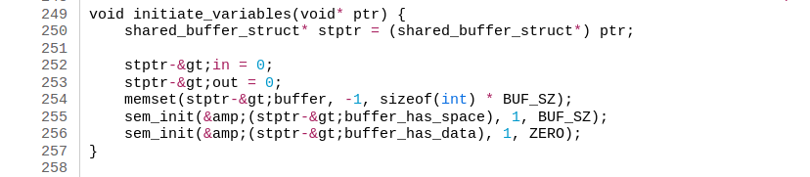

producer_consumer_shared_memory_main.h

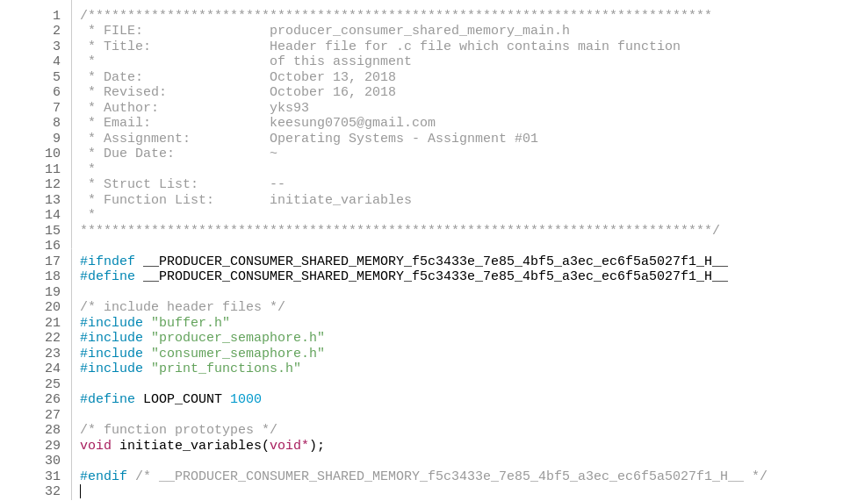

buffer.h

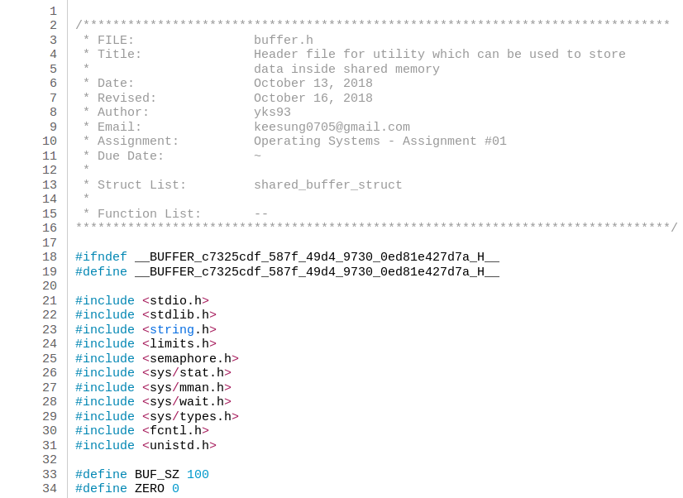

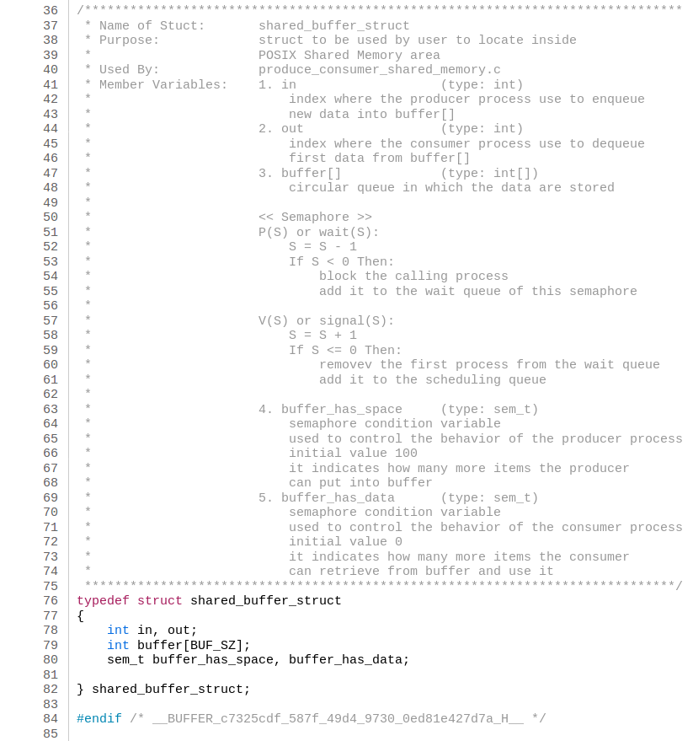

producer_semaphore.h

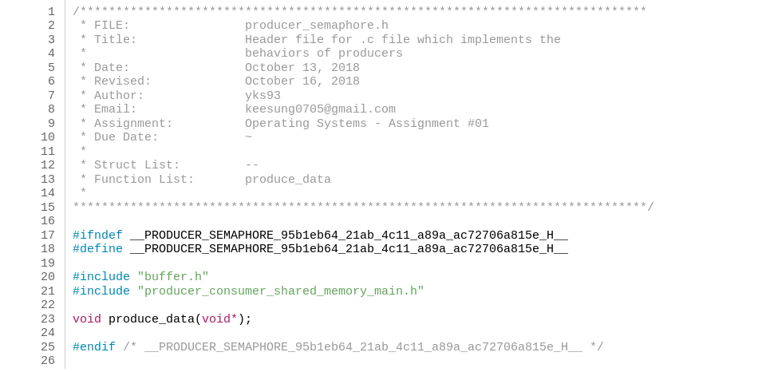

producer_semaphore.c

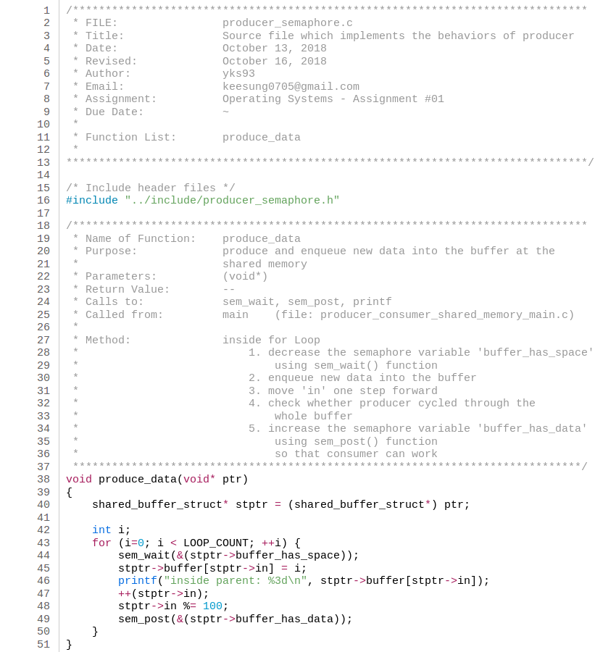
consumer_semaphore.h

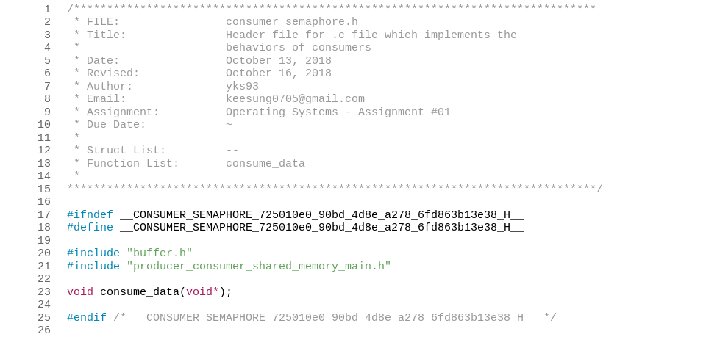

consume_semaphore.c

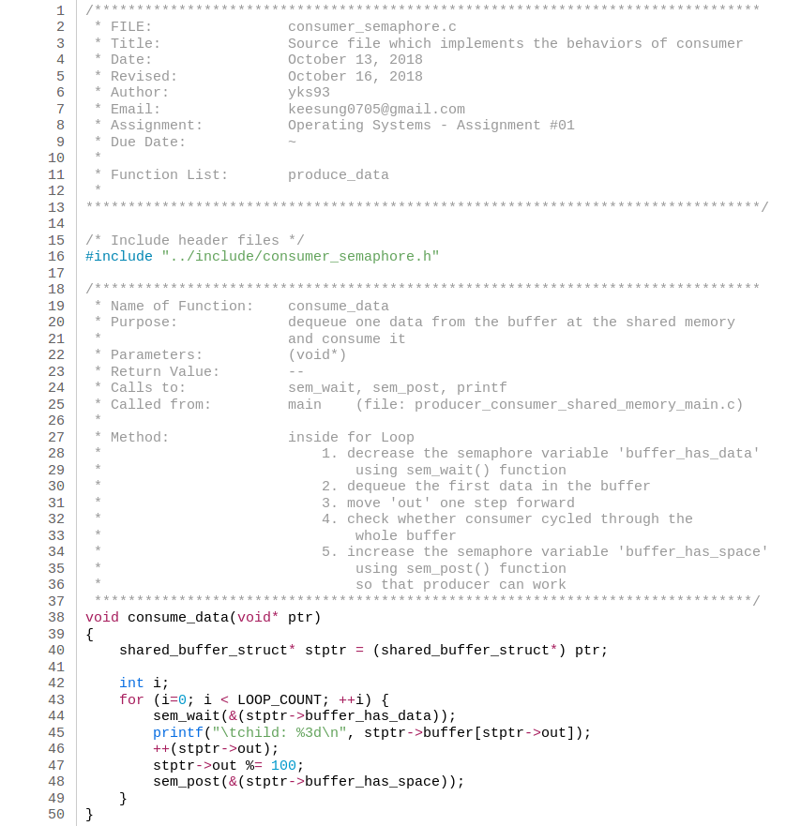
print_functions.h

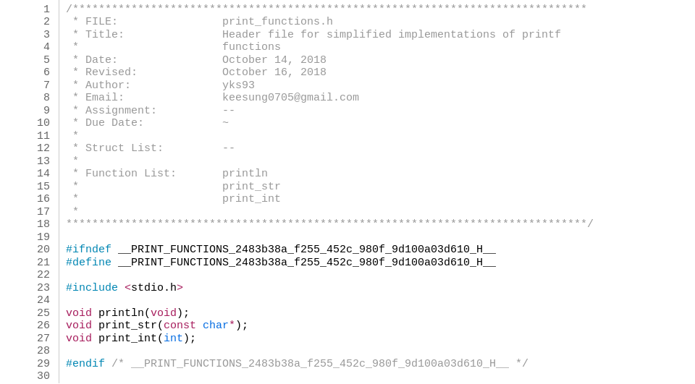

print_functions.c

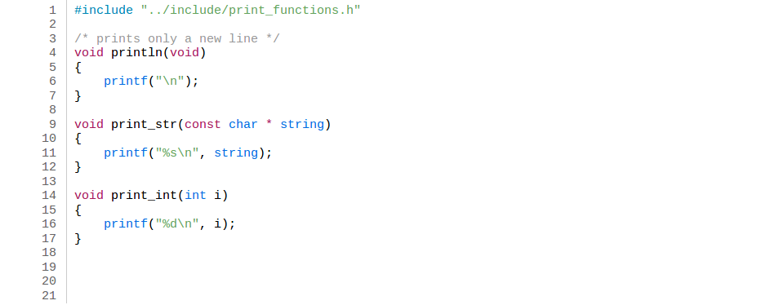

4. Results Capture

